华南农业大学期末考试试卷（A卷）
2016~2017学年第2 学期 考试科目：高等数学AⅡ
考试类型：（闭卷）考试 考试时间： 120 分钟
学号 姓名 年级专业

题号 | 一 | 二 | 三 | 四 | 总分
得分
评阅人

得分

一、填空题（本大题共5小题，每小题3分，共15分）
1．二元函数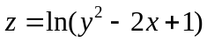的定义域为 。
2. 设向量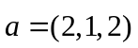，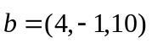，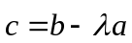，且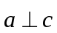，则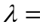 。
3．经过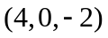和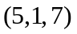且平行于轴的平面方程为 。
4．设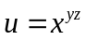，则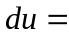 。
5．级数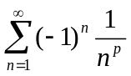，当满足 条件时级数条件收敛。
得分
二、单项选择题（本大题共5小题，每小题3分，共15分）
1．微分方程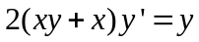的通解是 （ ）
A．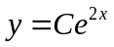 B．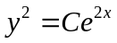
C．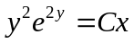 D．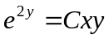
2．求极限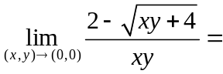 （ ）
A． B． C．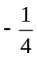 D．

3．直线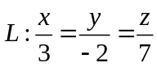和平面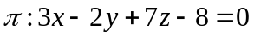的位置关系是 （ ）
A．直线平行于平面 B．直线在平面上
C．直线垂直于平面 D．直线与平面斜交
4．是闭区域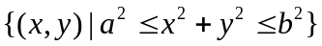，则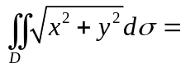 （ ）
A．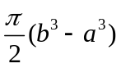 B．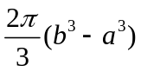 C．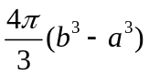 D．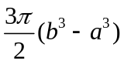
5．下列级数收敛的是 （ ）
A．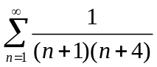 B．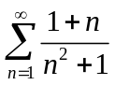 C．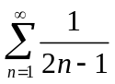 D．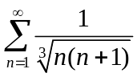
得分

三、计算题（本大题共7小题，每小题7分，共49分）
1.5CM
1. 求微分方程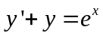满足初始条件，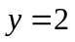的特解。

2. 计算二重积分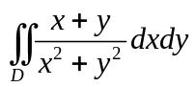，其中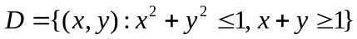。

- 设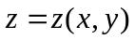为方程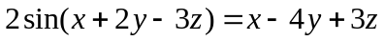确定的隐函数，求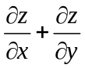。

- 求曲线积分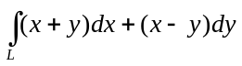，其中沿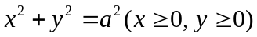，逆时针方向。

- 计算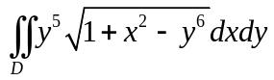，其中是由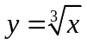，及所围成的区域。

- 判断级数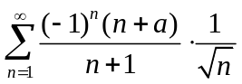的敛散性，并指出是条件收敛还是绝对收敛。

- 将函数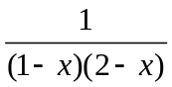展开成的幂级数，并求其成立的区间。

得分

四、解答题（本大题共 3 小题，每小题 7 分，共 21 分）
1.5CM
- 抛物面被平面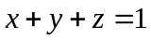截成一椭圆，求原点到这椭圆的最长与最短距离。

2. 求幂级数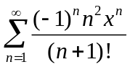的和函数。

- 设函数和有连续导数，且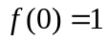，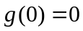，为平面上任意简单光滑闭曲线，围成的平面区域为，已知
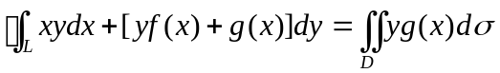，
求和。

华南农业大学期末考试试卷（A卷）
2015~2016学年第2 学期 考试科目：高等数学AⅡ参考答案

一、填空题（本大题共5小题，每小题3分，共15分）
1．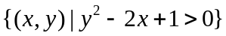 2．
3．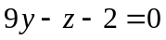 4．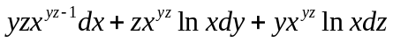 5．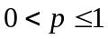
二、单项选择题（本大题共5小题，每小题3分，共15分）
1．C 2．C 3．B 4．B 5．A
三、计算题（本大题共7小题，每小题7分，共49分）
1.5CM
1. 求微分方程满足初始条件，的特解。
解：先求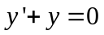的通解，得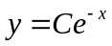………………2分
采用常数变易法，设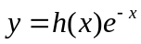，得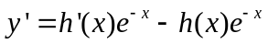………3分
代入原方程得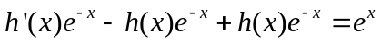………………4分
得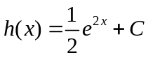………………5分
故通解为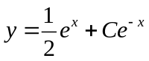………………6分
将初始条件，带入得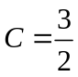，故特解为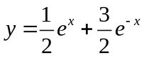…………7分

2. 计算二重积分，其中。
解：设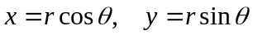………………1分
则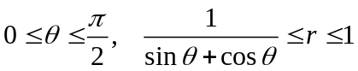………………3分
所以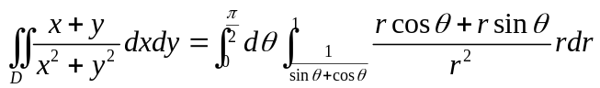………………5分
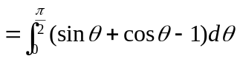………………6分
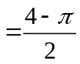………………7分

3. 设为方程确定的隐函数，求。
解：设………………1分
………………4分

……6分
所以
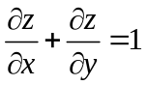………………7分

4. 求曲线积分，其中沿，逆时针方向。

解：圆的参数方程为：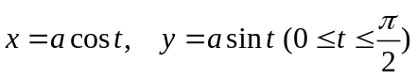……………1分
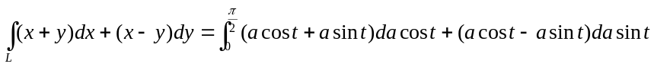……3分
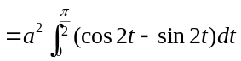………………4分
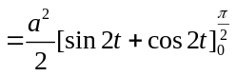………………6分
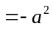………………7分

5. 计算，其中是由，及所围成的区域。
解：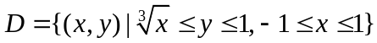………………1分
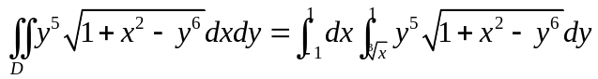………………2分
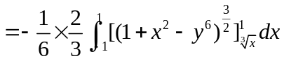………………4分
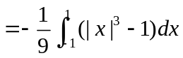………………5分
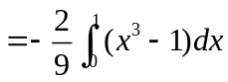………………6分
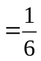………………7分

6. 判断级数的敛散性，并指出是条件收敛还是绝对收敛。
解：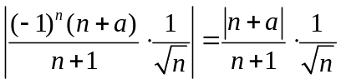………………1分
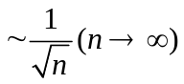………………3分
所以级数发散。………………4分
又
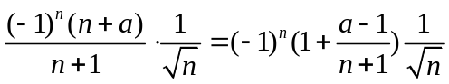………………5分
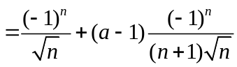………………6分
显然，交错级数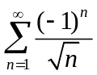，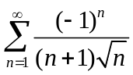都收敛，所以原级数收敛。因此是条件收敛。………………7分

- 将函数展开成的幂级数，并求其成立的区间。
解：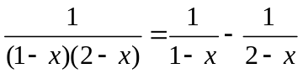………………2分
而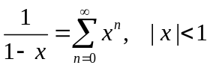………………3分
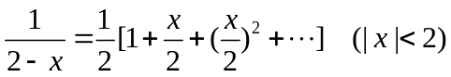………………4分
所以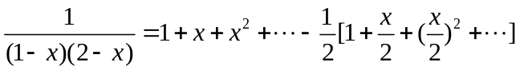………………5分
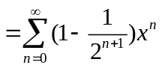………………6分
成立范围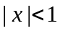………………7分

- 解答题（本大题共 3 小题，每小题 7 分，共 21 分）
1.5CM
1. 抛物面被平面截成一椭圆，求原点到这椭圆的最长与最短距离。
解：设椭圆上任一点的坐标为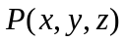，点满足抛物面和平面方程。原点到这椭圆上任一点的距离的平方为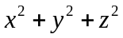，………………1分
构造拉格朗日函数
………………2分
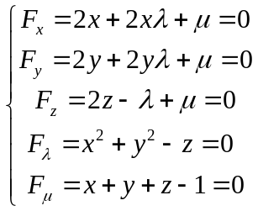………………4分
解得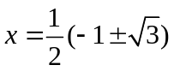………………5分
得两个驻点为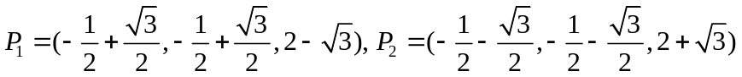
…………………6分
所以最短距离为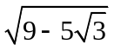，最短距离为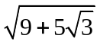………………7分

2. 求幂级数的和函数。
解：因为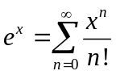，所以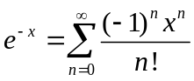，………………1分
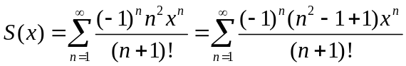………………2分
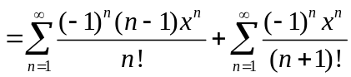
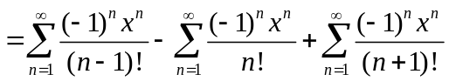………………3分
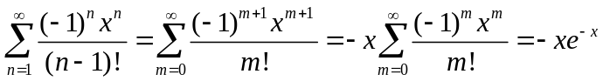

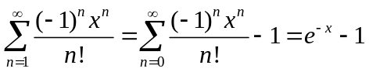…………4分
…5分
所以
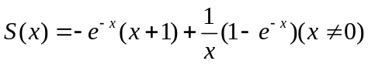……6分
当时，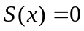。………7分

3. 设函数和有连续导数，且，，为平面上任意简单光滑闭曲线，取逆时针方向，围成的平面区域为，已知
，
求和。
解：由格林公式得
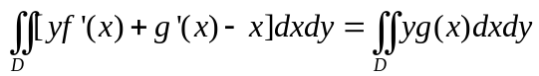………………2分
即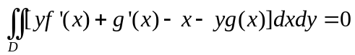………………3分
由于区域的任意性，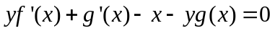………………4分
又由于的任意性，有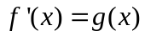，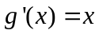……………5分
得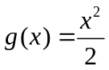………………6分
所以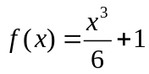………………7分

